- Быстротечные минуты урока
(эссе)
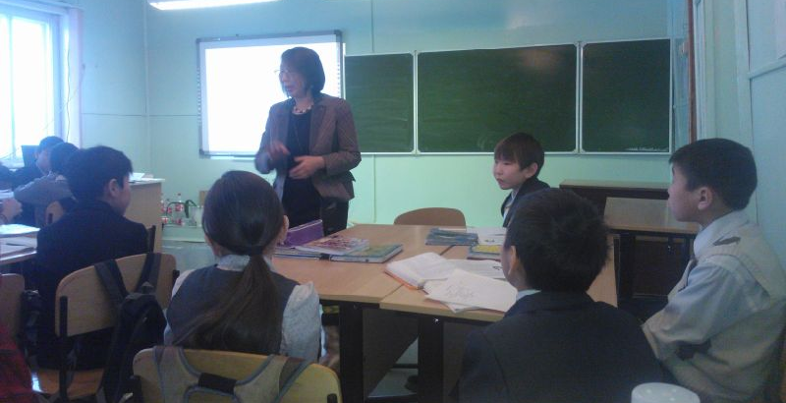
К каждому уроку нужно подходить как к поэтичному творению и трудиться над планами с вдохновением и наслаждением. Это один из приятнейших моментов преподавательской работы. Ведь план – это мечта, которая очень скоро, завтра же будет или внедрена, или загублена. Потому и бываю так счастлива после хорошего урока. Потому и горько расстраиваюсь после неудачного урока.
Как возникает хороший урок? У разных учителей конечно, могут быть различные ответы на этот вопрос. Изложу свою точку зрения.
Урок, во-первых, должен быть продуман во всех деталях, чтобы они логично следовали одна за другой, а учащиеся понимали, почему, что и зачем они делают на занятии.
Во-вторых, полезно придерживаться принципа «лучше один раз увидеть, чем сто раз услышать». Все, что учитель говорит, желательно воплощать в какие-то зримые образы.
В-третьих, учащихся необходимо тщательно готовить к осознанию темы урока. Целесообразность изучения темы должны осознаваться постепенно по ходу занятия.
В-четвертых, на уроке должно быть интересно. Но без эмоций, без переживаний ум не напрягается. Интерес возникает там, где учителю удается заразить ребят своей эмоциональностью.
Иногда приходится слышать, что на уроке главное – это развитие интеллектуальных навыков, а умения не столь существенны. Мне кажется, что любое творчество, в том числе и математическое, может основываться только на базе прочных знаний. Без грамотного изучения теоретического материала обучение решению задач, сколько бы ни тратить на него времени, неизбежно превращается в натаскивание. И здесь приходит на помощь моя методическая находка – это технология коллективного способа обучения. Все мои учащиеся по математике имеют по 4 тетради: одно - по теории, две - по практике, одна – для контрольных работ. В тетрадях по теории они записывают все правила, определения, теоремы. Эта тетрадь у них всегда под рукой. Если что-то забыли, они могут заглянуть в нее.
За 12 лет, в течение которых, работаю по технологии КСО, разработаны все учебники по алгебре, геометрии, составлены индивидуальные планы, где записаны контрольные вопросы, указаны страницы учебника, где есть ответы на эти вопросы. Искусно подобранные содержания теоретического материала является ядром моей методической системы. Изложение нового материала осуществляется логически завершенными крупными блоками, такое изложение экономично, доступно, с обязательным вовлечением учащихся в процессе совместной работы над содержанием изучаемой темы. Характерной особенностью системы работы является также хорошо продуманное, эффективное использование средств - наглядности, возможностей кабинета. В нем нет ничего лишнего, и есть все, что необходимо для обеспечения высокой результативности каждого урока. Например, классная доска совмещает одновременно несколько «крыльев», координатную плоскость, тригонометрические графики y=sinx, y=cosx, электротабло. В дополнение классной доске имеются стенды «Сегодня на уроке», где вывешиваются таблицы пройденных тем по классам, «Тригонометрия». Помимо стандартных средств обучения (графопроектор, микрокалькуляторы) имеются комплекты индивидуальных средств обучения: карандаши, линейки, транспортиры, сборник основных формул, самодельные таблицы различных графиков. Несомненным достоинством кабинета является также в нем дидактических комплектов по каждой теме. В кабинете имеется обширная подборка математической литературы со свободным доступом в ней учащихся.
После изложения одного блока, который включает 3-4, иногда даже 4-5 тем (параграфов), следует хорошо продуманная целесообразная система устного зачета по теории, которая обеспечивает обратную связь с учащимися. Класс разделяется по уровневой дифференциации на 3 группы. В первой группе занимаются учащиеся с быстрым темпом, во второй группе – со средним темпом, в третьей – с медленным темпом. По индивидуальным планам готовятся к зачету. Как правило, первая группа очень быстро сдает зачет по теории, после этого, они помогают учителю как консультанты, зачет принимают только учитель. Часто использую методику взаимообмена заданиями. В этом приеме, в результате выполнения несколько раз аналогичных карточек, у учащихся формируются навыки механического выполнения различных упражнений: решение квадратных уравнений, неравенств, квадратных неравенств методом интервалов и.т.д. Проговаривание алгоритмов, взаимозачет (диалог), устный зачет, взаимообмен заданиями – все эти виды работ ведут к совершенствованию устной речи учащихся на уроке. Отрабатываются навыки активной, доказательной речи, мысль оформляется в слово, развивается языковая культура. А слово является мощным орудием анализа этого мира.
Итак, учащиеся вооружены теоретическими знаниями, практическим навыком выполнения различных заданий, т.е. они готовы к самостоятельной работе. По уровню даются задания для самостоятельной работы. За определенное время (2-3 урока и дома) они должны решать практику. При проверке в тетрадях составляется таблица, где указывается, правильно ли этот номер выполнен, или неправильно. Если выполнено неправильно указывается ошибка, дается время на исправления. Оценка ставится только после того, когда под всеми номерами в таблице стоит знак «+». Т.е. мои учащиеся никогда не получают 2». Каждый учащийся в своем темпе сдает практику. Т.к. задания уровневые, то все справляются. Главное, мотивация на уроке положительная. Нет таких учащихся, которые боятся математики, ведь это трудный предмет. А это очень важный момент, ведь по нынешним требованиям, математику сдают обязательно все.
Те, которые, справились с практическими заданиями, приступают контрольной работе. А если еще и с ней справляются, то по индивидуальным планам могут сделать конспект другого блока. Тогда им еще лучше, материал прокручивается несколько раз: сперва сами конспектируют, потом слушают лекцию учителя, потом сдают устный зачет.
По моему, умение самому составить конспект является частью интеллектуальной деятельности человека. Ведь в жизни многим придется слушать и записывать сотни лекций. Где же, как не в школе учиться этому искусству? Хорошо, что меня поддерживает завуч и составляет расписание, так, чтобы уроки стояли параллельно.
Как ни важно для урока хорошо придуманное содержание, все же он определяется, прежде всего, организаторскими усилиями учителя. Нельзя потерять ни одной минуты учебного времени.
Работа по такой технологии требует колоссальной физической и нервной нагрузки. Но усталость учителя не должна передаваться ученикам. Грамотно добытые знания, в итоге, скапливаются в системные.
Проходят быстротечные минуты, которые спрессованы в урок. Как радостны и прекрасны эти 45 мгновений урока!

Габышева С.А.
Балыктах, 2009 г

